新 书 推 荐
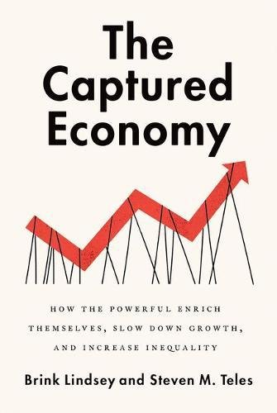
中文书名：《占领经济：权势者如何变得更富有，减缓经济增长及加剧不平等》
英文书名：The Captured Economy: How the Powerful Become Richer, Slow Down Growth, and Increase Inequality
作 者：Brink Lindsey and Steven Teles
出 版 社：Oxford University Press
代理公司：ANA/Jessica Wu
页 数：232页
出版时间：2017年11月
代理地区：中国大陆
审读资料：电子稿
类 型：经管

内容简介：

长期以来，经济学家一直认为，效率与公平之间存在着一种权衡——即在做更大的馅饼和更公平地分配它之间。正是这种想法让我们当前的困境如此令人困惑：今天我们面临的是停滞不前的经济和高度的不平等。这两个问题都有很多原因，但布林克·林赛（Brink Lindsey）和史蒂文 M.特莱斯（Steven M.Teles）认为，通过颠覆市场竞争来巩固特权的一种因果关系，这两种情况都是很常见的。当国家承担这个角色时，公平与效率之间的权衡不再存在了。

在过去40年左右的时间里，重要的新监管壁垒保护了那些有权有势的人免受竞争的严酷考验，从而使他们的收入膨胀——有时甚至达到了一个奢侈的程度。林赛和特莱斯详细列举了四个最重要的例子：对金融业过度冒险的补贴，对版权和专利权的过度保护，通过职业许可来保护现有企业，和“不在我的后院”(NIMBY)——导致土地使用控制的升级。

将经济从倒退的监管俘获中解放出来将是困难的。林赛和特莱斯对改革的机会是现实的，但是他们提供了一套有希望的策略来改善民主的审议和开放的途径来进行有意义的政策改变。对导致不平等和停滞的力量的强有力且原始解释，对于那些担心美国日益严重的经济问题和他们所引发的社会矛盾的人来说，《占有经济》是一本必读书。

目录：
Acknowledgments
1. Rigged
2. The Rents Are Too Damn High
3. Finance
4. Intellectual Property
5. Occupational Licensing
6. Land Use
7. The Politics of Regressive Stagnation
8. Rent-Proofing Politicis
Notes
Index

作者简介：

布林克·林赛（Brink Lindsey）是卡托研究所副所长，也是《富足和人类资本主义的时代》（The Age of Abundance and Human Capitalism）的作者。

史蒂文 M.特莱斯（Steven M.Teles）是约翰霍普金斯大学政治科学副教授。他是《保守的法律运动的兴起》（The Rise of the Conservative Legal Movement）的作者，也是《越狱》（Prison Break）的合著者。

媒体评价：

“这是我们这个时代最紧迫的问题之一，这是一个引人注目的、原创的论点，它让读者跳出传统的意识形态和党派间的界限，直面在当代美国扼杀机会的隐藏力量。”
----马修. 伊格莱西亚斯（Matthew Yglesias）

“你在寻找如何摆脱目前的混乱局面吗?”《占领经济》也许是最好的开始。“
----泰勒考恩（Tyler Cowen），乔治梅森大学经济学教授

谢谢您的阅读！
请将反馈信息发至：吴伊裴（Jessica Wu）
安德鲁·纳伯格联合国际有限公司北京代表处
北京市海淀区中关村大街甲59号中国人民大学文化大厦1705室
邮编：100872
电话：010-82449901
传真：010-82504200
Email：jessica@nurnberg.com.cn
网址：http://www.nurnberg.com.cn
微博：http://weibo.com/nurnberg
豆瓣小站：http://site.douban.com/110577/
微信订阅号：ANABJ2002

